**Types of fuses used in electrical circuits, the current that each types bear**

**أنواع الفيوزات المستخدمة في الدوائر الكهربائية والتيار الذي تتحمله كل نوعية**

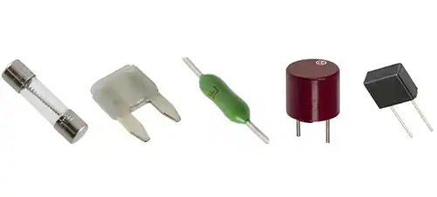

**ما هو الفيوز الكهربائي (Fuses Electric)؟**

الفيوز الكهربائي هو جهاز أمان يستخدم في الدوائر الكهربائية لحماية المعدات والأجهزة من التلف الناتج عن **زيادة التيار الكهربائي** أو **حدوث قصر (Short Circuit)**. يعمل الفيوز كوصلة أمان داخل الدائرة الكهربائية، حيث يحتوي على عنصر قابل للانصهار يذوب عند تجاوز التيار المسموح به، مما يؤدي إلى قطع الدائرة ومنع مرور التيار.

**مكونات الفيوز الكهربائي:**

1. **الغلاف الخارجي**: مصنوع من مواد عازلة مثل السيراميك أو الزجاج أو البلاستيك.
2. **السلك القابل للانصهار**: مصنوع من معدن له نقطة انصهار منخفضة مثل القصدير أو النحاس أو الفضة.
3. **الأطراف المعدنية**: تستخدم لتوصيل الفيوز بالدائرة الكهربائية.

**كيفية عمل الفيوز:**

1. عند مرور التيار الكهربائي في الدائرة، يمر التيار أيضًا عبر السلك القابل للانصهار داخل الفيوز.
2. إذا زاد التيار عن الحد المسموح به، يسخن السلك القابل للانصهار.
3. عند وصول الحرارة إلى نقطة انصهار السلك، يذوب السلك وينقطع، مما يؤدي إلى فصل الدائرة ووقف تدفق التيار.

**أهمية الفيوز الكهربائي:**

* **حماية المعدات**: يمنع تلف الأجهزة الكهربائية بسبب زيادة التيار.
* **منع الحوادث**: يقلل من خطر الحرائق الناتجة عن ارتفاع الحرارة أو حدوث قصر.
* **سهولة الاستخدام**: يمكن استبداله بسهولة في حالة تلفه.

**أنواع الفيوزاتtype of Fuses**

**1-الفيوزات الأسطوانية (Cartridge Fuses)**

الوصف: فيوزات على شكل أسطوانة، مغلفة بأنبوب من السيراميك أو الزجاج مع أغطية معدنية على الأطراف.

التيار الذي تتحمله:

الفولتية المنخفضة: حتى 60 أمبير.

الفولتية العالية: حتى 600 أمبير أو أكثر.

الاستخدامات: الأجهزة المنزلية، الدوائر الصناعية، وأنظمة السيارات.

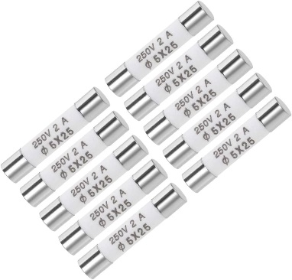

2**-فيوزات الشفرة (Blade Fuses)**

الوصف: فيوزات مسطحة مغلفة بالبلاستيك مع شفرات معدنية لسهولة التوصيل.

التيار الذي تتحمله: عادةً من 1 أمبير إلى 40 أمبير.

الاستخدامات: أنظمة السيارات والدوائر ذات الفولتية المنخفضة.

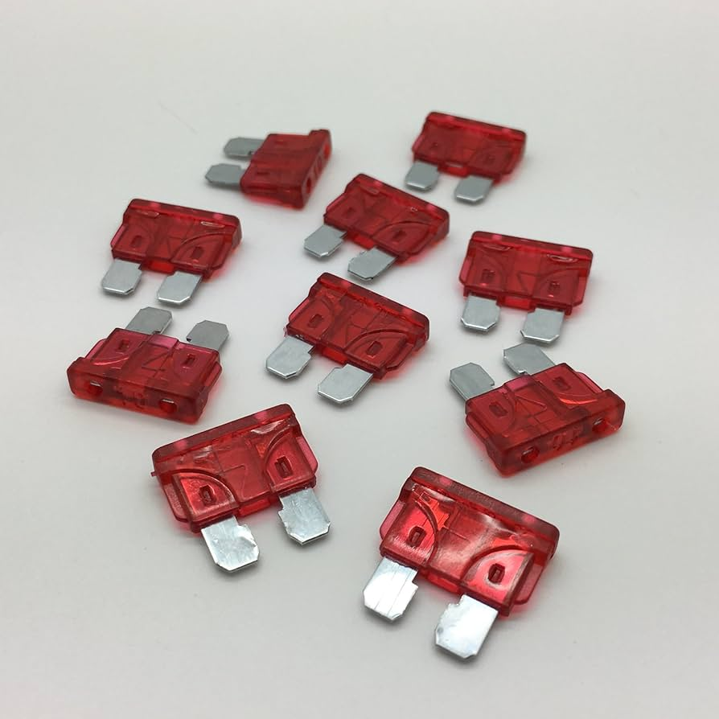

3-**الفيوزات القابلة لإعادة الضبط (Resettable Fuses)**

الوصف: فيوزات بوليمرية تعيد ضبط نفسها تلقائيًا بعد إزالة العطل.

التيار الذي تتحمله: من 0.1 أمبير إلى 15 أمبير.

الاستخدامات: الأجهزة الإلكترونية، محولات الطاقة، وحماية البطاريات.

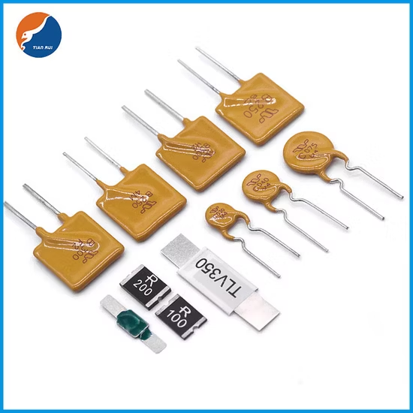

**4-فيوزات ذات قدرة قطع عالية (HRC Fuses)**

الوصف: مصممة لتحمل تيارات عالية مع غلاف من السيراميك أو الزجاج.

التيار الذي تتحمله: من 2 أمبير إلى 6,300 أمبير.

الاستخدامات: التطبيقات الصناعية، حماية المحركات، وأنظمة الطاقة.

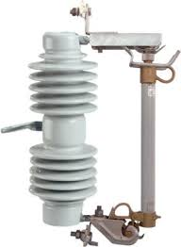

5**-فيوزات القابس (Plug Fuses)**

الوصف: فيوزات دائرية تُثبت عن طريق اللولب، شائعة في الأنظمة السكنية القديمة.

التيار الذي تتحمله: 15 أمبير، 20 أمبير، أو 30 أمبير.

الاستخدامات: الدوائر الكهربائية السكنية القديمة.

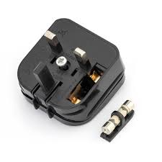

6**- فيوزات أشباه الموصلات (Semiconductor Fuses)**

الوصف: فيوزات سريعة العمل مصممة لحماية أجهزة أشباه الموصلات.

التيار الذي تتحمله: من 0.5 أمبير إلى 1,200 أمبير.

الاستخدامات: الإلكترونيات، المقومات (Rectifiers)، والمحوّلات (Inverters).

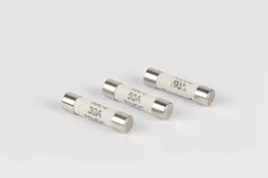

**7-فيوزات مملوءة بالسائل (Liquid-Filled Fuses)**

الوصف: مغلفة بسائل يساعد في إطفاء القوس الكهربائي عند انقطاع الفيوز.

التيار الذي تتحمله: حتى 600 أمبير أو أكثر.

الاستخدامات: أنظمة الفولتية العالية والمحولات.

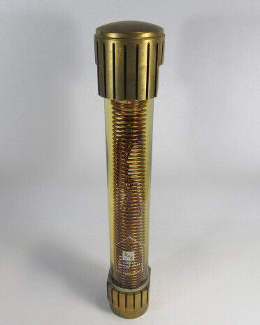

8-**فيوزات الإسقاط (Drop-Out Fuses)**

الوصف: تُستخدم في خطوط الطاقة العلوية؛ يذوب العنصر الفيوزي ويسقط الفيوز عند حدوث عطل.

التيار الذي تتحمله: عادةً حتى 100 أمبير أو أكثر.

الاستخدامات: أنظمة التوزيع الخارجية.

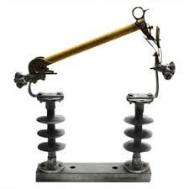

9-**فيوزات بطيئة العمل (Time-Delay Fuses)**

الوصف: تتحمل الزيادة المؤقتة في التيار (مثل بدء تشغيل المحركات) دون أن تنفجر.

التيار الذي تتحمله: من 0.5 أمبير إلى 600 أمبير.

الاستخدامات: المحركات، المحولات، والأحمال الحثية.

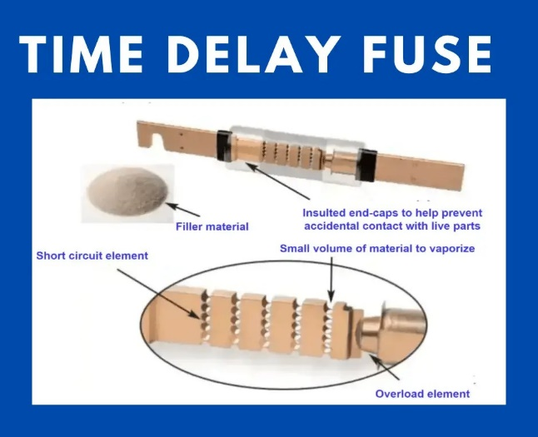

10**-فيوزات سريعة العمل (Fast-Acting Fuses)**

الوصف: تنفجر بسرعة عند تجاوز التيار للقيمة المحددة.

التيار الذي تتحمله: من 0.1 أمبير إلى 600 أمبير.

الاستخدامات: الإلكترونيات والدوائر التي تتطلب حماية دقيقة.

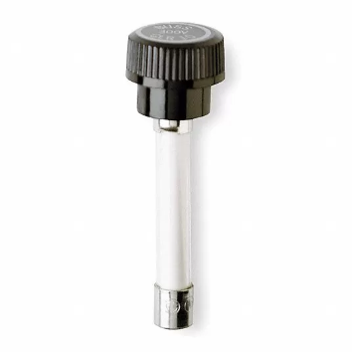

**استخدامات الفيوز الكهربائي:**

* حماية الدوائر المنزلية.
* حماية الأجهزة الإلكترونية.
* حماية المحركات الكهربائية.
* حماية أنظمة السيارات

**الخلاصة**

**الفيوز هو عنصر بسيط وفعال لضمان سلامة الدوائر الكهربائية وحماية الأجهزة من التلف الناتج عن زيادة التيار**

**اختيار نوع الفيوز يعتمد على متطلبات التيار والفولتية ونوع الحمل المراد حمايته**